Домашнє завдання:
Обрати техніку тест дизайну та скласти список перевірок для наступних завдань. Результат виконання має бути - описана обрана техніка, наприклад, створена таблиця прийняття рішень чи діаграма переходів, аргументація вибору у 2-3 реченнях і перелічені перевірки, які визначили в результаті.

1. За порушення швидкості на понад 20 км/год водій отримує штраф у 340 грн, понад 50 км/год - 510 грн. Якщо сплатити штраф протягом 10 днів з моменту його складання, то можна сплатити штраф зі знижкою у 50%. Якщо штраф не сплачений протягом півроку, може бути розпочате виконавче провадження.

 | Т1 | Т2 | Т3 | Т4 | Т5 | Т6 | Т7
перевищення швидкості > 20 км/год | FALSE | TRUE | TRUE | TRUE | TRUE | TRUE | TRUE
перевищення швидкості > 50 км/год | FALSE | FALSE | FALSE | FALSE | TRUE | TRUE | TRUE
сплата штрафу <= 10 днів | FALSE | TRUE | FALSE | FALSE | TRUE | FALSE | FALSE
штраф не сплачений >= 6 міс | FALSE | FALSE | TRUE | FALSE | FALSE | TRUE | FALSE
сума штрафу | FALSE | 340 | 340 | 340 | 510 | 510 | 510
знижка 50% | FALSE | TRUE | FALSE | FALSE | TRUE | FALSE | FALSE
розпочате виконавче провадження | FALSE | FALSE | TRUE | FALSE | FALSE | TRUE | FALSE

В умові задачі є дві умови. які не залежать одна від одної, тому потрібно перебрати всі можливі комбінації. Це можна зробити за допомогою таблиці рішень.
20
50

10
6 міс

 |  | Т1 | Т2 | Т3 | Т4 | Т5 | Т6 | Т7 | Т8 | Т9
перевищення швидкості | 0 | 20 | 21 | 25 | 50 | 45 | 51 | 55 | 60 | 65
сплата штрафу |  | - | 10 | 11 | 6 міс | 6 міс+1 | 10 | 11 | 6 міс | 6 міс+1
сума штрафу |  | 0 | 340 | 340 | 340 | 340 | 510 | 510 | 510 | 510
знижка |  | ні | 50% | ні | ні | ні | 50% | ні | ні | ні
розпочате виконавче провадження |  | ні | ні | ні | ні | так | ні | ні | ні | так

новий варіант

 | Т1 | Т2 | Т3 | Т4 | Т5 | Т6 | Т7
перевищення швидкості | 20 | 21 | 50 | 51 | 55 | 45/60 | 47/61
сплата штрафу | - | 10 | 11 | 10 | 11 | 6 міс | 6 міс+1
сума штрафу | 0 | 340 | 340 | 510 | 510 | 340/510 | 340/510
знижка | ні | 50% | ні | 50% | ні | ні | ні
розпочате виконавче провадження | ні | ні | ні | ні | ні | ні | так

або

 | Т1 | Т2 | Т3 | Т4
перевищення швидкості | 20 | 21 | 50 | 51
сума штрафу | 0 | 340 | 340 | 510

 | Т5 | Т6 | Т7 | Т8 | Т9
сплата штрафу | 1 | 10 | 11 | 6 міс | 6 міс+1
знижка | 50% | 50% | ні | ні | ні
розпочате виконавче провадження | ні | ні | ні | ні | так

Перевірки
- Перевищення швидкості ≤20 км/год - немає штрафу
- Перевищення швидкості від 21 і ≤50 км/год, сплата ≤10 днів - 340 грн, 50% знижка
- Перевищення швидкості від 21 і ≤50 км/год, несплата >= 6 міс - 340 грн, відсутня знижка, розпочате виконавче провадження
- Перевищення швидкості від 21 і ≤50 км/год, сплата < 6 міс - 340 грн, відсутня знижка, не розпочате виконавче провадження
- Перевищення швидкості >50 км/год, сплата ≤10 днів - 510 грн, 50% знижка
- Перевищення швидкості >50 км/год, несплата >= 6 міс - 510 грн, відсутня знижка, розпочате виконавче провадження
- Перевищення швидкості >50 км/год, сплата < 6 міс - 510 грн, відсутня знижка, не розпочате виконавче провадження
- Перевірити чи коректного розраховується знижка -170 або 255 грн

Перевірки
- Перевищення швидкості на 20 км/год - немає штрафу
- Перевищення швидкості на 21 км/год - 340 грн
- Перевищення швидкості на 50 км/год - 340 грн
- Перевищення швидкості на 51 км/год - 510 грн
- Оплата на 1 день - знижка 50%, не розпочате виконавче провадження
- Оплата на 10 день - знижка 50%, не розпочате виконавче провадження
- Оплата на 11 день - 6 міс - відсутня знижка, не розпочате виконавче провадження
- Оплата на 6 міс - відсутня знижка, не розпочате виконавче провадження
- Оплата >= 6 міс (6 міс+1) - відсутня знижка, розпочате виконавче провадження
- Перевірити чи коректного розраховується знижка -170 або 255 грн

2. При наявності лабораторного тесту на Covid тимчасовий сертифікат надається на 3 доби.
- При пройденій вакцинації двома дозами надається зелений сертифікат на 9 місяців:
  - Після однієї дози генерується жовтий сертифікат
  - При завершенні часу дії сертифікату він зникає
- При проведенні бустерної вакцини у не пізніше, ніж за 9 місяців після останньої з двох доз, термін сертифікату продовжується на 9 місяців від дня постановки бустерної вакцини.

В умові задачі змінюються стани системи в залежності від наявності вакцини. Вони їдуть поступово, тому можна використовувати state transition.

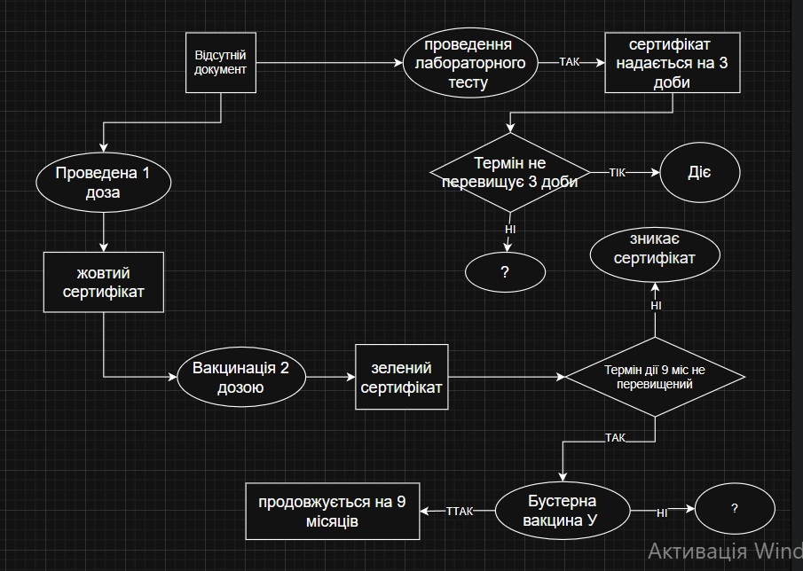

 | Т1 | Т2 | Т3 | Т4 | Т5 | Т6 | Т7 | Т8
проведення тесту | ні | так | так | ні | ні | ні | ні | ні
проведення вакцинації | ні | ні | ні | 1 доза | 2 дози | 2 дози | 2 дози | 2 дози
Бустерна вакцина У | - | - | - | - | ні | ні | так | так
термін дії | - | 72 год | 72 год + 1 хв | згідно з регламентом | 9 міс | 9 міс+1 день | 9 міс | 9 міс+1 день
дія з сертифікатом | відсутній сетрифікат | надається на 3 доби | не діє | генерується жовтий | зелений сертифікат | зникає сертифікат | продовжується на 9 місяців від дня постановки бустерної вакцини | сертифікат відсутній

Перевірки
- Відсутній тест, відсутня вакцинація - відсутній сертифікат
- Проведення тесту, завантаження негативного тесту у систему - система генерує тимчасового сертифіката на 72 години
- Якщо термін сертифікату перевищив 3 добі (72 год + 1 хв) - Не діє сертифікат/зникає
- Термін сертифікату 72 год - сертифікат доступний в системі
- Проведення вакцинація 1 дози - в системі генерується жовтий сертифікат
- Термін дії зеленого - 9 місяців не перевищений - проведення Бустерної вакцини У - термін зеленого сертифіката продовжується на 9 місяців
- Вакцинація 2 дозою - Генерація зеленого сертифікату на 9 місяців
- Наступний день після завершення 9-місячного терміну 2-ї дози (без бустера) (9 міс+1 день) - зникає сертифікат
- Термін зеленого сертифікату 9 міс - сертифікат доступний в системі
- Спроба проведення Бустерної вакцини У на наступний день після завершення 9-місячного терміну 2-ї дози (9 міс+1 день) - сертифікат відсутній

